第九届中国青少年机器人竞赛

机器人基本技能比赛主题与规则

1 机器人基本技能比赛简介
机器人基本技能比赛是中国青少年机器人竞赛项目之一。其活动对象为中小学生，要求参加比赛的代表队在现场自行制作机器人并进行编程。参赛的机器人是自动程序控制的，可以在赛前公布的特定竞赛场地上，按照一定的规则进行比赛活动。
在中国青少年机器人竞赛中设置机器人基本技能比赛的目的是检验青少年对机器人基本技术的理解和掌握程度，激发我国青少年对机器人技术的兴趣，培养动手动脑的能力，为适当的国际机器人比赛选拔参赛队。
2 竞赛主题
本届机器人基本技能比赛的主题为“重建家园”。
2008年四川汶川特大地震破坏力之强、波及范围之广，中外罕见，令世界震惊。灾难发生，举国奋起。中华民族迸发出气壮山河、撼天动地的伟大力量，一场与死神赛跑、不惜一切代价抢险救人的抗震救灾斗争和灾后重建家园工作迅速展开。
积极行动起来，我们要与自己研制的机器人一起投身重建家园！让中华民族万众一心、不屈不挠、友爱互助、自强不息的伟大精神永远激励我们快乐成长！
经过比赛，学生们不仅完成自己的比赛机器人，也提升了对科技和利用科技来积极影响周围世界的认识。
在每场比赛中，一支参赛队的机器人从指定的启动区出发，在尽可能短的时间内完成几种任务,获得尽可能高的得分。
3 比赛场地与环境
3.1 场地
图1是比赛场地的示意图。

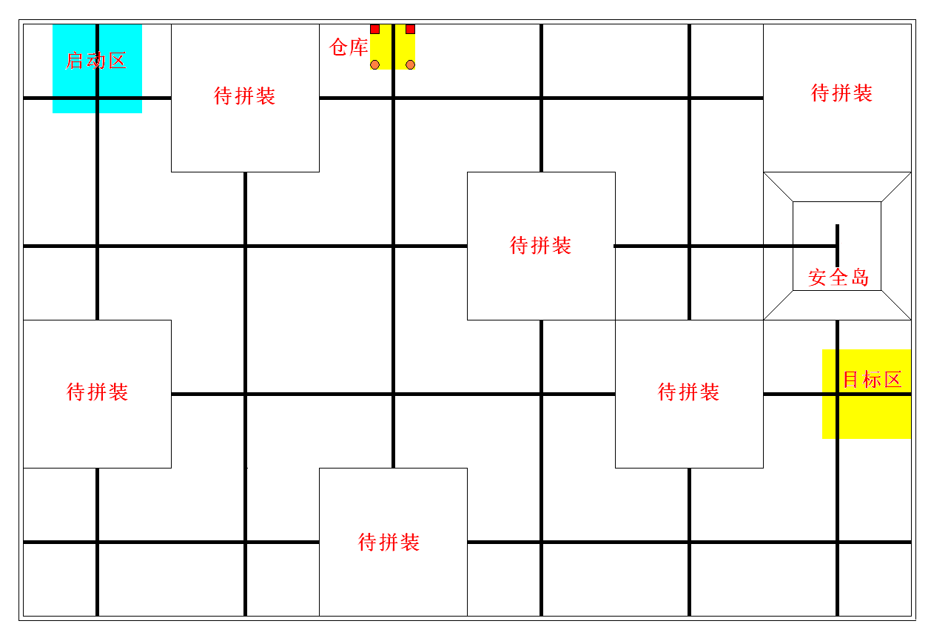
图1 比赛场地
3.2 赛场规格与要求
3.2.1 机器人比赛场地的内部尺寸为长3000mm、宽2000mm。用厚15～20mm、长500mm、宽500mm的木工板制成18块固定拼装块和16块可换拼装块。场地四周装有白色木质围栏，栏高150mm，厚15～20mm。
3.2.2 场地底板刷白色亚光漆，亚光黑色胶带粘贴的黑色引导线宽度为20～25mm。黑色引导线间距为500mm，横平竖直。以下凡是涉及黑线的尺寸，均指其中心线。
3.2.3 场上有一块长300mm、宽300mm的蓝色方形区，是机器人的启动区。另一块长300mm、宽300mm的黄色方形区，是重建家园施工区，也称为机器人移动的目标区（以下称为目标区）。启动区附近有一个长150mm、宽150mm的黄色方形区，是仓库。启动区、目标区与仓库的具体在赛前确定，不过仓库一般位于启动区的附近。
3.2.4 需要运送给灾民的建筑材料有两类：一类为“方砖”，用边长30mm的立方体（木制，涂红色漆）代表，重约20～30g，共4块；另一类为“圆木”，用直径30mm、高45mm的圆柱体（木制，涂棕色漆）代表，重约25～35g，共4根。比赛开始前，允许有4个（最多）建筑材料装载在机器人上（参赛队可以自由选择全装“方砖”或全装“圆木”或混装，只要它们与机器人接触且未接触比赛场地，预装就是合格的），另4个码放在仓库中。在图1的例子中，机器人上混装了“方砖”和“圆木”各2个，故剩下的2个“方砖”和2个“圆木”被存放在仓库中，如图2所示。
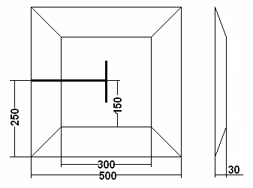
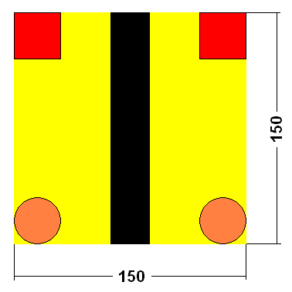
图2仓库示意图（mm） 图3 安全岛尺寸（mm）

3.2.5 在黑色引导线的某个交叉点上，还布置了一个白色的高地，称为安全岛，如图3所示。在完成任务后应将机器人停放在安全岛上（表示它随时处于待命状态）。安全岛的具体位置和朝向另定。
3.2.6 尚待清除的山崩滚落的“巨石”用去掉标签（或在罐外包一层铝箔）的标准355毫升易拉罐表示，向上直立。罐中装黄沙（不能采用液体），使重量达到500g。“巨石”被布置在黑色引导线或它们的交叉点上，具体位置另定。
3.2.7 图1中有6块500mm×500mm没有画黑色引导线的空白，留待填入预先做好的500mm×500mm、厚15～20mm的正方形可换拼装块（表示需要临时抢通的区域，以及该区域中可能出现的各种道路状况），以构成完整的场地。木工板制成的可换拼装块共16种，如图4所示。拼装块表面颜色应该一致。16种可换拼装块的特征分述如下：
#1 居中有一条黑色引导线，拼装时可能旋转90°。
#2 有两条连接正方形相邻两边中点的黑色引导线，拼装时可能旋转90°。
#3 有一条连接正方形对边中点的正弦黑色引导线，拼装时可能旋转90°。
#4 在可换拼装块2的两条黑色引导线的2/3处连一条Z形黑色引导线，拼装时可能旋转90°。
#5 有两条连接正方形相邻两边中点的圆弧形黑色引导线，圆弧半径为250mm，拼装时可能旋转90°。
#6 正方形正中有直径为360mm的圆形黑色引导线，正方形各边中点与圆用直线就近相联。
#7 直径为360mm的3/4圆形黑色引导线在垂直和水平方向偏离正方形可换拼装块中心各35mm。正方形两边中点与圆弧端点用斜线就近相连。拼装时可能旋转90°、180°、270°。

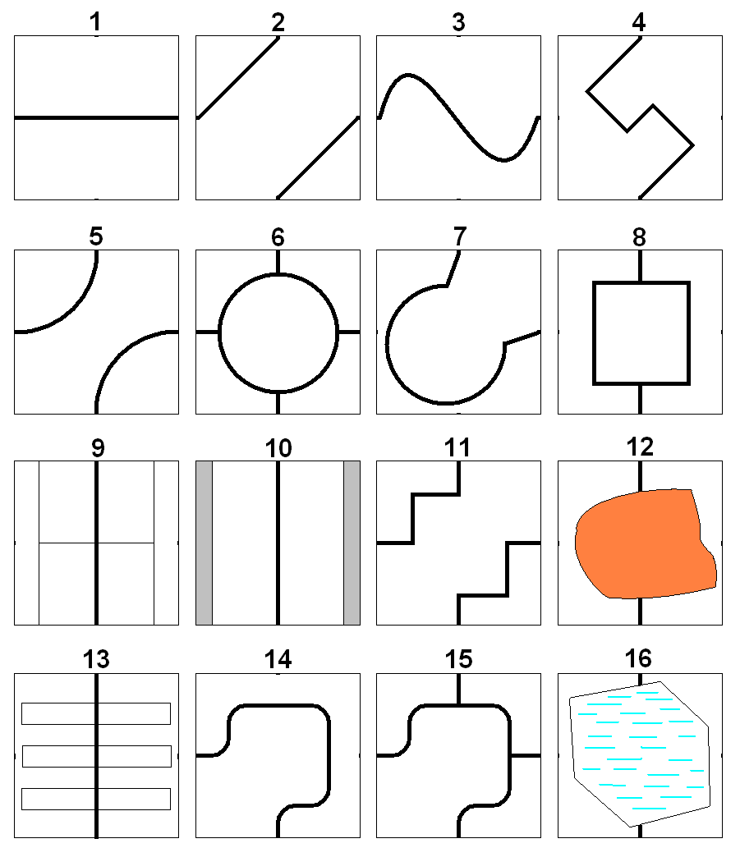
图4 可换拼装块
#8 正方形正中有边长为360mm的正方形黑色引导线，可换拼装块一对边的中点用直线与正方形引导线就近相连，拼装时可能旋转90°。
#9 正方形正中有一个截面为等腰三角形的双面斜坡（表示临时修建的桥梁），坡面有黑色引导线。三角形底边长500mm，高40mm。斜坡宽360mm。拼装时可能旋转90°。
#10 居中有一条黑色引导线，两边灰色部分是两面高“墙”（表示临时路面穿过的峡谷），墙高150mm，两墙面间距为400mm。拼装时可能旋转90°。
#11 正方形相邻两边中点有两条折线的黑色引导线相连，每条折线由两段较短的直线和两段较长的直线组成，较短的线段长100mm，较长的线段长150mm。拼装时可能旋转90°。
#12 可换拼装块中有一块不规则的棕色区域，表示泥石流阻断了道路，不能通过。拼装时可能旋转90°。
#13 可换拼装块上居中粘贴了三条长400mm、宽60mm、高3mm的木条，彼此相隔60mm，表示临时修建的碎石路。有一条黑色引导线贯穿可换拼装块。拼装时可能旋转90°。
#14 从可换拼装块一边中点到邻边中点用直线段和1/4圆弧段连接，分别是50mm直线、半径50mm圆弧、50mm直线、半径50mm圆弧、200mm直线、半径50mm圆弧、200mm直线、半径50mm圆弧、50mm直线、半径50mm圆弧、50mm直线，表示临时修建的小路。拼装时可能旋转90°、180°、270°。
#15 可换拼装块14的变形，从200mm线段中点到正方形边的中点有100mm长的直线短相连。拼装时可能旋转90°、180°、270°。
#16 可换拼装块上有一块表示堰塞湖的不规则图形，不能通过。拼装时可能旋转90°。
3.2.8 比赛场地尺寸的允许误差是±10mm，拼装块尺寸的允许误差是–2mm，对此，参赛队设计机器人时必须充分考虑。
3.2.9 拼装的场地尽可能平整，但接缝处可能有3mm的高低差和3mm的间隙。
3.2.10 启动区、目标区、仓库、“巨石”、安全岛的位置、选用的可换拼装块的类型以及位置和方向在赛前准备时公布。小学、初中、高中三个组别场地的复杂程度是不同的。场地一经公布，在整个比赛过程中不再变化。一个整的场地示例的照片如图5所示。
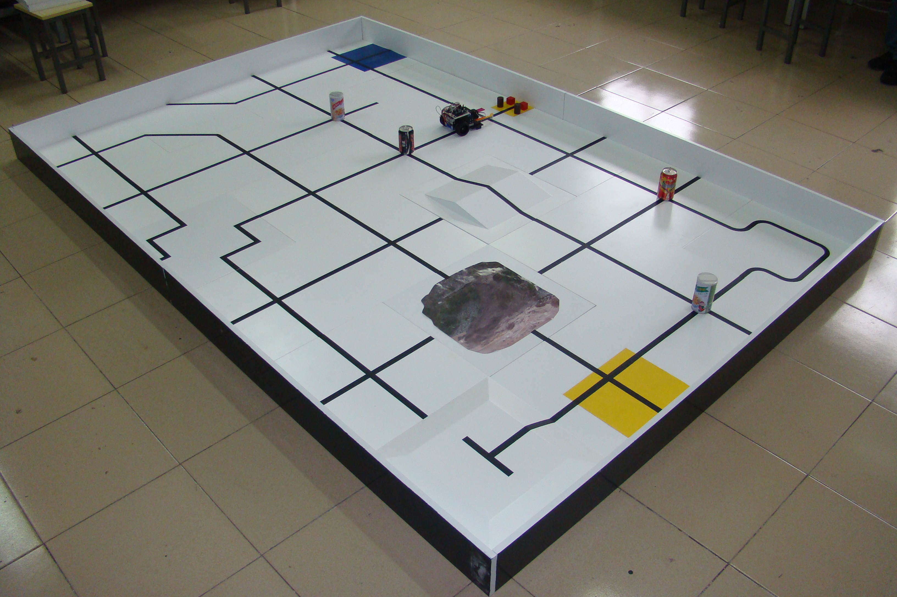

图5 一个完整的场地的示例
3.3 赛场环境
机器人比赛场地环境为冷光源、低照度、无磁场干扰。但由于一般赛场环境的不确定因素较多，例如，场地表面可能有纹路和不平整，边框上有裂缝，光照条件有变化等等。参赛队在设计机器人时应考虑各种应对措施。
4 任务说明
4.1 小学组基本任务
4.1.1 机器人从启动区出发到达目标区。机器人至少要通过3个不同的可换拼装块和清理1块“巨石”后方能进入目标区；否则，进入目标区是无效的。
4.1.2 清理“巨石”的标准是把它移动到不再与黑色引导线接触的地方并保持这种状态一直到终场。进入目标区的标准是机器人的任何一部分在地面的正投影包含在目标区内，且机器人保持这样的状态至少3秒钟。
4.1.3 把机器人停放在安全岛上“待命”。只有进入过目标区的机器人才能停在安全岛上。停在安全岛的标准是机器人不与该岛以外的地面接触，且这样的状态一直要维持到终场。
4.2 初中组基本任务
4.2.1 除上述小学组的基本任务外，必须通过的可换拼装块数量增加到4个。
4.2.2 机器人在进入目标区后，还要把2个建筑材料放入目标区。建筑材料放入目标区的标准是该建筑材料的任何一部分与目标区地面接触。
4.3 高中组基本任务
4.3.1 除上述初中组的基本任务外，必须清理的“巨石”数量增加到2个，运送到目标区的建筑材料增加到3个。
4.4 额外任务
除上述各组别的基本任务外，机器人还可以通过完成额外的任务，即经过更多的可换拼装块、清理更多的巨石、运送更多的建筑材料到目标区来获取更多的得分。
5 机器人
本节提供设计和构建机器人的原则和要求。参赛前，所有机器人必须通过检查。
参加机器人基本技能比赛的机器人限用竞赛组委会指定的教育机器人套材。只要有可能，也允许套材的混合使用。
5.1 每支参赛队只能使用一台按程序运行的机器人。
5.2 在启动区内，机器人外形最大尺寸不得超过长300mm、宽300mm、高400mm。在开始比赛后，机器人可以超出此尺寸限制。
5.3 机器人上必须展示参赛队编号。在不影响正常比赛的基础上，机器人可进行个性化的装饰，以增强其表现力和容易被识别。
5.4 每台机器人所用的控制器、电机、传感器及其它结构件，使用数量不限。
5.5 机器人上的所有零部件必须可靠固定，不允许脱落在场地上。
5.6 为了安全，机器人所使用的直流电源电压不得超过12V。
5.7 不允许使用有可能损坏竞赛场地的危险元件。
5.8 机器人必须设计成只用一次操作（如，按一个按钮或拨一个开关）就能启动。
6 比赛
6.1 赛制
6.1.1 机器人基本技能竞赛按小学、初中、高中三个组别分别进行比赛。
6.1.2 比赛前，用电子抽签方式确定参赛队的编号。
6.1.3 比赛不分初赛与复赛，进行三轮。每轮比赛，参赛队均按自己的编号依次上场。每支参赛队有三次上场机会，每次均记分。
6.1.4 三轮比赛结束后，取每个参赛队的两次最好成绩之和作为该队的总成绩。按总成绩对参赛队排名，确定每个组别的冠军、亚军和季军。
6.2 参赛队
每支参赛队应由2名学生和1名教练员（教师或学生）组成。学生必须是截止到2009年6月仍然在校的学生。
6.3 比赛过程
6.3.1 搭建机器人与编程
6.3.1.1 搭建机器人与编程只能在准备区进行。
6.3.1.2 参赛队的学生队员检录后方能进入准备区。裁判员对参赛队携带的器材进行检查，所有器材必须是散件，队员不得携带U盘、光盘、手机等存储和通信器材。裁判员把场地图发给参赛队。
6.3.1.3 教练员不得以任何形式对进入准备区的学生队员进行指导。学生队员在准备区不得上网和下载任何程序。
6.3.1.4 参赛队在准备区有2小时的搭建机器人和编制程序的时间。结束后，各参赛队把机器人排列在准备区的指定位置，封场。
6.3.1.5 参赛队在每轮比赛结束后，允许在准备区简单地维修机器人和修改控制程序，但不能打乱下一轮出场次序。
6.3.2 赛前准备
6.3.2.1 准备上场时，队员领取自己的机器人，在引导员带领下进入比赛区。在规定时间内未到场的参赛队将被视为弃权。
6.3.2.2 只有2名学生队员可以上场，站立在启动区附近，教练员不得入场。
6.3.2.3 队员将自己的机器人放入启动区。机器人的任何部分及其在地面的投影不能超出启动区。
6.3.2.4 到场的参赛队员应抓紧时间（不超过1分钟）做好启动前的准备工作。完成准备工作后，队员应向裁判员示意。
6.3.3 启动
6.3.3.1裁判员确认参赛队已准备好后，将发出“5，4，3，2，1，开始”的倒计数启动口令。随着倒计数的开始，队员可以用一只手慢慢靠近机器人，听到“开始”命令的第一个字，队员可以触碰一个按钮或给传感器一个信号去启动机器人。
6.3.3.2 在“开始”命令前启动机器人将被视为“误启动”并受到警告或处罚。
6.3.3.3 机器人一旦启动，就只能受自带的控制器中的程序控制。队员不得接触机器人（重试的情况除外）。
6.3.3.4 启动后的机器人不得故意分离出部件或把机械零件掉在场上。偶然脱落的机器人零部件，由裁判员随时清出场地。为了策略的需要而分离部件是犯规行为。
6.3.3.5 启动后的机器人如因速度过快或程序错误完全越出场地边界，或将所携带的建筑材料抛出场地，该机器人和建筑材料不得再回到场上。
6.3.4 重试
6.3.4.1 机器人在运行中如果出现故障，参赛队员可以向裁判员申请重试。
6.3.4.2 裁判员同意重试后，队员可将机器人搬回启动区，重新启动。
6.3.4.3 每场比赛只能有一次重试。
6.3.4.4 重试期间计时不停止，也不重新开始计时。重试前所完成的任务有效。
6.3.5 比赛结束
6.3.5.1 每场比赛时间，小学与初中组均为120秒钟，高中组为150秒钟。
6.3.5.2 参赛队在完成基本任务后，如不准备继续比赛，应向裁判员示意，裁判员据此停止计时，结束比赛；否则，等待裁判员的终场哨音。
6.3.5.3 裁判员吹响终场哨音后，参赛队员除应立即关断机器人的电源外，不得与场上的机器人或任何物品接触。
6.3.5.4 裁判员记录场上状态，填写记分表。
6.3.5.5 确认得分无误后，参赛队员应在记分表上签字，并立即将自己的机器人搬离场地放回准备区。
6.3.5.6 裁判员或志愿者将场地恢复到启动前状态。
7 记分
7.1 每场比赛结束后，按赛场上的实际状态计分。
7.2 记分标准
7.2.1 通过1个可换拼装块，记10分。重复通过同一个可换拼装块不加分。
7.2.2 清理1块巨石，记10分。
7.2.3 进入目标区，记10分。重复进入目标区不加分。
7.2.4 在目标区中放入1个建筑材料，记10分。
7.2.5 把机器人停在安全岛上，记20分。重复停放不加分。
7.2.6 完成基本任务的奖励分为20分。超过基本任务的要求额外完成的7.2.1、7.2.2、7.2.4任务，加倍记分。
7.2.7 如果比赛结束的时间不超过120秒（小学、初中组）或150秒（高中组），额外加记时间分。小学、初中组的时间分为（120－结束时间），高中组的时间分为（150－结束时间）。但是，如果比赛结束发现并未完成基本任务，不加记此分。
8 犯规和取消比赛资格
8.1未准时到场的参赛队，每迟到1分钟则判罚该队10分。如果比赛开始2分钟后仍未到场，该队将被取消比赛资格。
8.2 第1次误启动将受到裁判员的警告，第2次误启动将被取消比赛资格。
8.3 为了策略的需要而分离部件是犯规行为,视情节严重的程度可能会被取消比赛资格。
8.4 机器人未按黑色引导线运动，为技术性犯规，应重试。
8.5 未通过规定的可换拼装块或未清理规定的“巨石”就进入目标区，是无效进入。如果机器人能自动退出，完成规定任务后再次进入目标区，才能得分；否则，只能重试。
8.6 比赛中，参赛队员有意接触比赛场上的物品或机器人，将被取消比赛资格。偶然的接触可以不当作犯规，除非这种接触直接影响到比赛的最终得分。
8.7 如果教练在比赛的任何时候接触其参赛队的机器人，或干扰/妨碍裁判员的工作，参赛队将被取消比赛资格。
8.8 不听从裁判员的指示将被取消比赛资格。
8.9 在准备区或比赛区使用手机等通信器材，不管什么原因，将立即被取消比赛资格。
9 奖励
每个组别按总成绩排名。
如果出现局部并列的排名，按如下顺序决定先后：
⑴ 完成基本任务的队在前；
⑵ 把建筑材料运到目标区多的队在前；
⑶ 清除“巨石”多的队在前；
⑷ 机器人重量小的队在前，或由裁判确定。
按照参赛队成绩排名确定获奖等级，冠、亚、季军获一等奖，颁发金牌（和证书），冠军队颁发奖杯；剩余参赛队伍（凡上场参赛并获成绩者）的40%获二等奖，颁发银牌（和证书）；60%获三等奖，颁发铜牌（和证书）。

10 其它
10.1关于比赛规则的任何修订，将在中国青少年机器人教育在线网站http://robot.xiaoxiaotong.org/上发布。
10.2 关于规则的问题可通过该网站的FAQ栏目答疑。
10.3 比赛期间，凡是规则中没有说明的事项由裁判委员会决定。
10.4 本规则是实施裁判工作的依据。在竞赛中，裁判有最终裁定权。他们的裁决是最终裁决。裁判不会复查重放的比赛录像。关于裁判的任何问题必须由一名学生代表在两场比赛之间向裁判长提出。
10.5 竞赛组委会委托裁判委员会对此规则进行解释与修改。

附录 记分表
第九届中国青少年机器人竞赛
机器人基本技能比赛记分表
参赛队： 组别： 小学

事项 | 分值 | 基本任务要求 | 实际数量 | 得分
通过可换拼装块 | 10 | 3
清理巨石 | 10 | 1
进入过目标区 | 10 | √
机器人停在安全岛 | 20 | √
在目标区放入建筑材料 | 10
节省的时间（秒） | 1
完成基本任务奖励分 | 20
犯规罚分
总分

关于取消比赛资格的记录：
原因：

裁判员： 记分员：
参赛队员： 参赛队员：
裁判长：
数据录入：

第九届中国青少年机器人竞赛
机器人基本技能比赛记分表
参赛队： 组别： 初中

事项 | 分值 | 基本任务要求 | 数量 | 得分
通过可换拼装块 | 10 | 4
清理巨石 | 10 | 1
进入过目标区 | 10 | √
机器人停在安全岛 | 20 | √
在目标区放入建筑材料 | 10 | 2
节省的时间（秒） | 1
完成基本任务奖励分 | 20
犯规罚分
总分

关于取消比赛资格的记录：
原因：

裁判员： 记分员：
参赛队员： 参赛队员：
裁判长：
数据录入：

第九届中国青少年机器人竞赛
机器人基本技能比赛记分表
参赛队： 组别： 高中

事项 | 分值 | 基本任务要求 | 数量 | 得分
通过可换拼装块 | 10 | 4
清理巨石 | 10 | 2
进入过目标区 | 10 | √
机器人停在安全岛 | 20 | √
在目标区放入建筑材料 | 10 | 3
节省的时间（秒） | 1
完成基本任务奖励分 | 20
犯规罚分
总分

关于取消比赛资格的记录：
原因：

裁判员： 记分员：
参赛队员： 参赛队员：
裁判长：
数据录入：

